邮件信息：
请勿更改下列邮件标题中的红色字体部分,否则邮件不会被处理！
请勿将此文件作为附件发送，否则邮件不会被处理！
收件人：mapapi@vip.qq.com;mapbd@tencent.com
邮件标题：腾讯地图服务接口申请-公司名（简称即可）-应用名

邮件正文模板：
公司名称：
公司地址：
网址：
…………………………………………
联系人：
QQ:
电话：
邮箱：
…………………………………………
备用联系人[必填]：
QQ：
电话：
邮箱：
…………………………………………
应用名称：
产品介绍：
产品截图：
…………………………………………
key：
…………………………………………
1. 申请接口完整请求URL：
需求描述：
特别申请：无(10次/秒 & 10万次/天) ， 或填写特别配额申请原因
线上会不定期清理长期未使用的并发配额，清理方式近半月峰值qps预留20% buffer.
如果已上线，请登录：http://lbs.qq.com/ 贴出腾讯地图开放平台开发者控制台近半个月的调用统计截图作为依据，如：
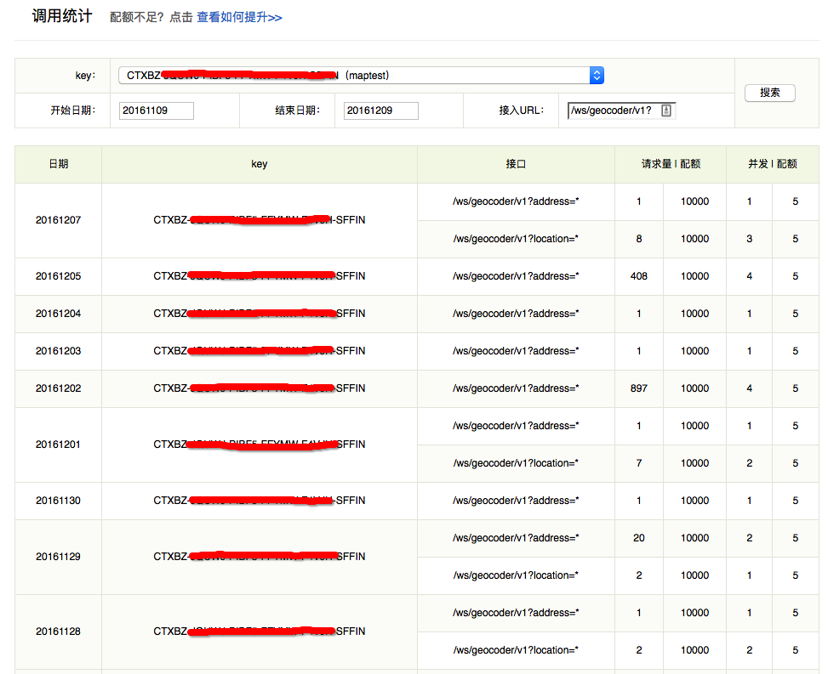
请求来源城市：（必填，否则无法配置服务）
计划上线时间：
功能截图：

2. 申请接口完整请求URL：
需求描述：
特别申请：无(10次/秒 & 10万次/天) ， 或填写特别配额申请原因
线上会不定期清理长期未使用的并发配额，清理方式近半月峰值qps预留20% buffer.
如果已上线，请贴出腾讯地图开放平台开发者控制台近半个月的调用统计截图作为依据，如：
请求来源城市：（必填，否则无法配置服务）
计划上线时间：
功能截图：

申请邮件示例：
公司名称：北京特别棒信息服务有限公司
公司地址：北京市海淀区某某路xx号
网址：www.ttttttttttttttt.com
…………………………………………
联系人：张三
QQ:66666666
电话：13111111111
邮箱：zhangsan@ttttttttttttttt.com
…………………………………………
备用联系人[选填]：李四
QQ：8888888888
电话：13888888888
邮箱：lisi@ttttttttttttttt.com
…………………………………………
应用名称：玩儿在北京
产品介绍：为来北京旅游的朋友提供出行的各种帮助，包括找酒店、景点、美食，查看天气预报等
产品截图：
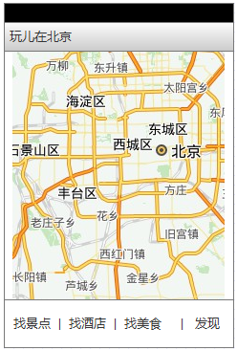
…………………………………………
Key：UVABZ-IIIUU-XX63R-OOOO4-SZL4T-FFFF3
…………………………………………
1. 申请接口URL：apis.map.qq.com/ws/geocoder/v1/?location=39,116
需求描述：APP每次启动，定位用户位置，通过该接口将用户坐标转换为所在位置的文字描述
特别申请：目前APP用户量已达到20w，高峰期同时在线用户>10w，根据后台log分析，高峰时每秒>20次启动，因此期望提供并发配额30次/秒
功能截图：
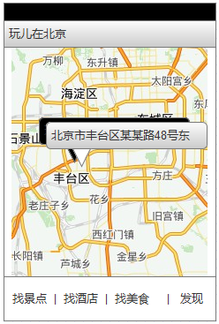
2. 申请接口URL：apis.map.qq.com/ws/district/v1/search?keyword=酒店
需求描述：用户搜索附近地点时，选择搜索范围
特别申请：无
功能截图：
